Задача  
Сделать двухстраничное приложение-кликер в Flutter. После выполнения необходимо опубликовать работу в репозитории GitHub  
Решение:

1)Создаем репо на Github

2)Клоним репо себе на машину: $ git clone https://github.com/<repo_url>

3)Переходим в VS Code и в папке репо создаем приложение Flutter, используя Command Palette:  
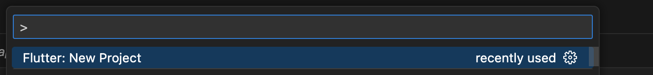

4) Разрабатываем приложение (код приложен ниже):

import 'package:flutter/material.dart';

void main() {

runApp(const MaterialApp(

title: 'Navigation Basics',

home: FirstRoute(),

));

}

class FirstRoute extends StatelessWidget {

const FirstRoute({super.key});

@override

Widget build(BuildContext context) {

return Scaffold(

appBar: AppBar(

title: const Text('First Route'),

),

body: Center(

child: ElevatedButton(

child: const Text('Open route'),

onPressed: () {

Navigator.push(

context,

MaterialPageRoute(builder: (context) => const MySecondPage()),

);

},

),

),

);

}

}

class MySecondPage extends StatefulWidget {

const MySecondPage({super.key});

@override

State<MySecondPage> createState() => _MyHomePageState();

}

class _MyHomePageState extends State<MySecondPage> {

int _counter = 0;

void _incrementCounter() {

setState(() {

_counter++;

});

}

@override

Widget build(BuildContext context) {

return Scaffold(

appBar: AppBar(

backgroundColor: Theme.of(context).colorScheme.inversePrimary,

),

body: Center(

child: Column(

mainAxisAlignment: MainAxisAlignment.center,

children: <Widget>[

const Text(

'You have pushed the button this many times:',

),

Text(

'$_counter',

style: Theme.of(context).textTheme.headlineMedium,

),

ElevatedButton(

child: const Text('Return'),

onPressed: () {

Navigator.push(

context,

MaterialPageRoute(builder: (context) => const FirstRoute()),

);

}),

],

),

),

floatingActionButton: FloatingActionButton(

onPressed: _incrementCounter,

tooltip: 'Increment',

child: const Icon(Icons.add),

),

);

}

}

5) Добавляем все файлы в коммит командой $ git add -A

6)Делаем коммит в репо командой $ git commit -m <commit_name>